**ДНІПРОВСЬКИЙ НАЦІОНАЛЬНИЙ УНІВЕРСИТЕТ ІМЕНІ ОЛЕСЯ ГОНЧАРА**

**Факультет прикладної математики**

**Кафедра математичного забезпечення ЕОМ**

**Звіт**

з лабораторної роботи № 1

з курсу «3-D моделювання»

на тему: «Створення 3D-моделей «Архітектурні пам'ятки» в TinkerCad»

Виконав:

Студент

групи ПЗ-21у-1

Войцехов М.О.

м. Дніпро

2023 р.

**Мета роботи**

За допомогою TinkerCad створити 3D-модель по темі: « Пам’ятки рідної країни».

Для цього необхідно вивчити архітектурні пам'ятки України, вибрати споруду, що найбільше сподобалася і змоделювати її в 3D-програмі. Створена 3D-модель повинна бути наближена до оригіналу.

**Хід роботи**

Для виконання лабораторної роботи, було обрано споруду церкву «Різдва Пресвятої Богородиці» у місті Львів.( https://www.tinkercad.com/things/7De0dqXRtpq-lb1/edit?sharecode=2pZJRnaypLvAtfE22hF6U2Xr9OB4OmzZncE1aM2k8jE)

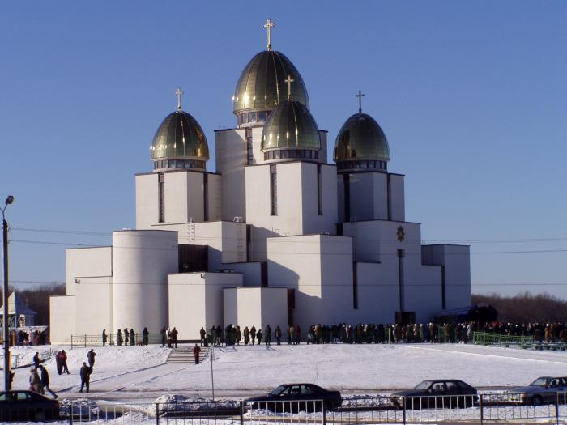

Рисунок 1 ­­– Церква «Різдва Пресвятої Богородиці» вид збоку

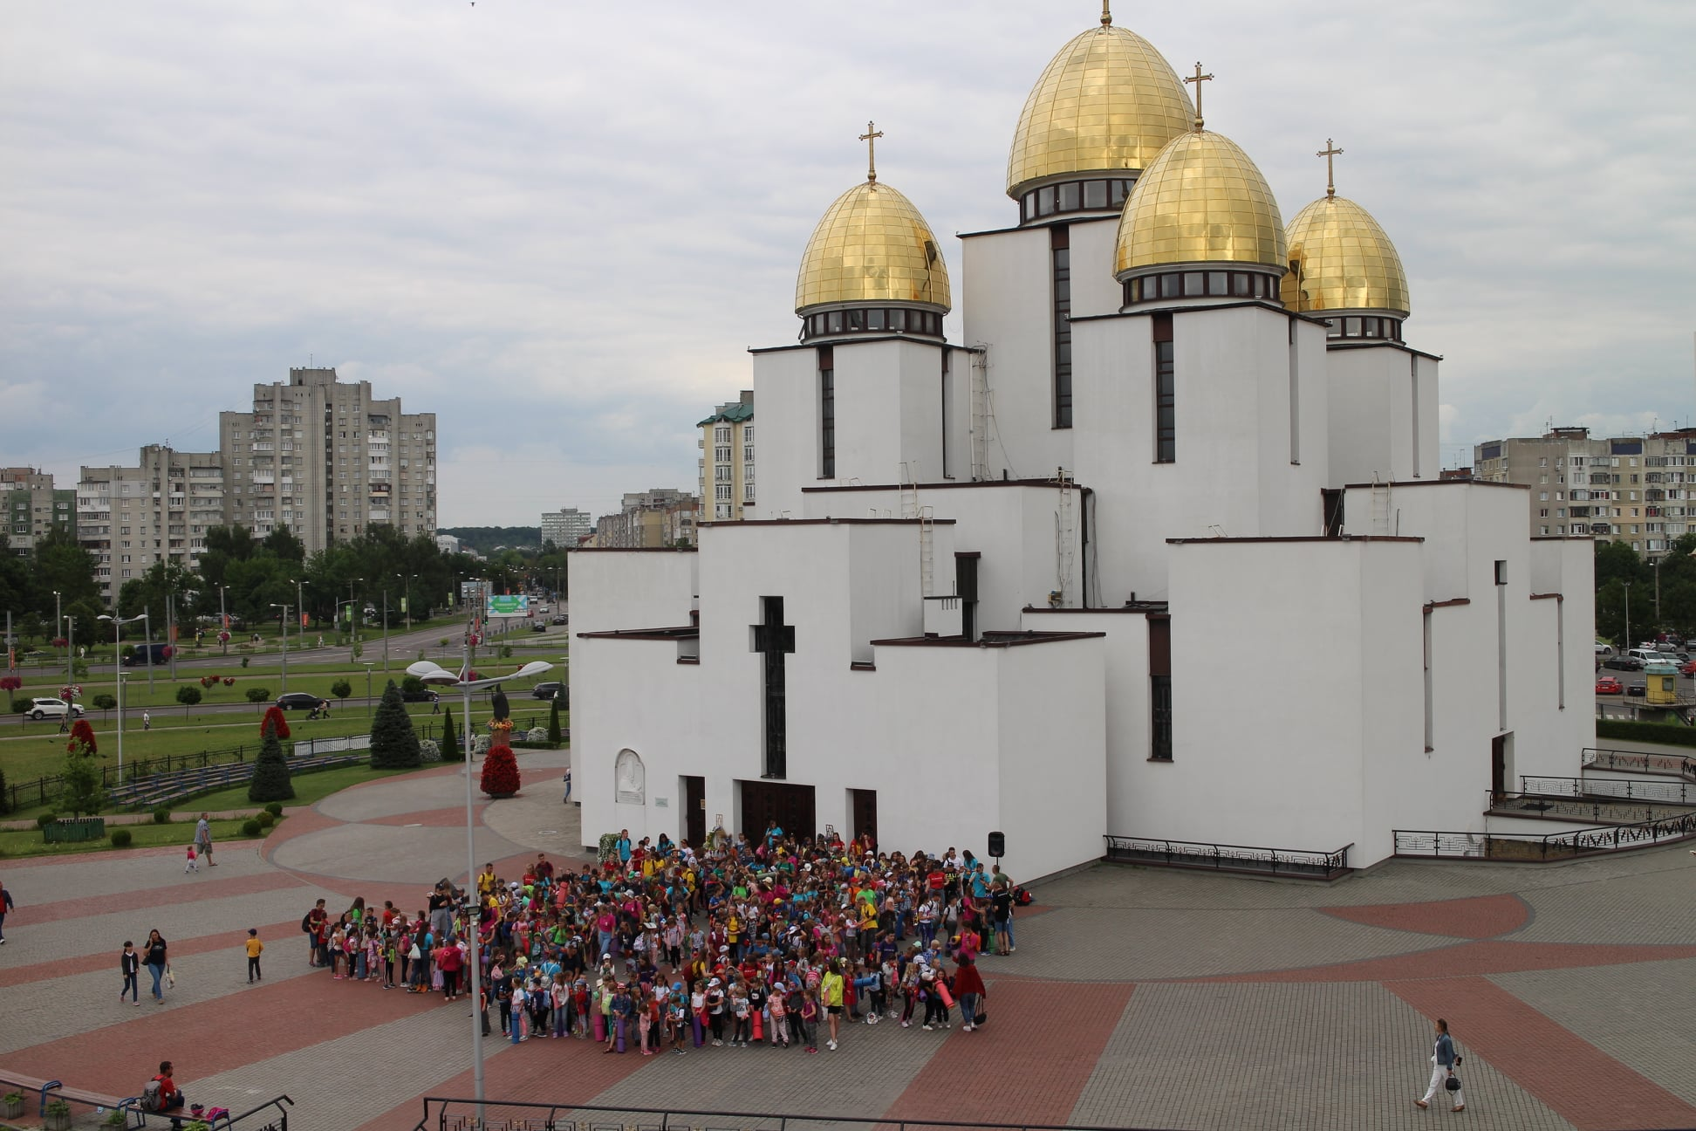

Рисунок 2 ­­– Церква «Різдва Пресвятої Богородиці» вид спереду

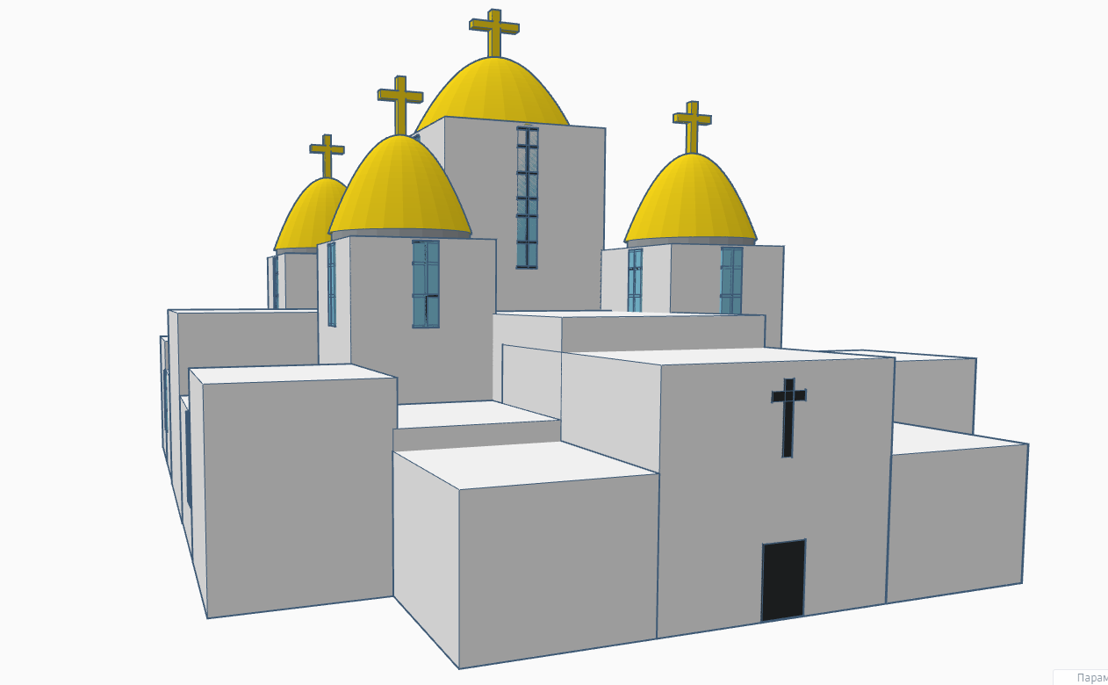

Рисунок 3 ­­– 3Д модель вид спереду

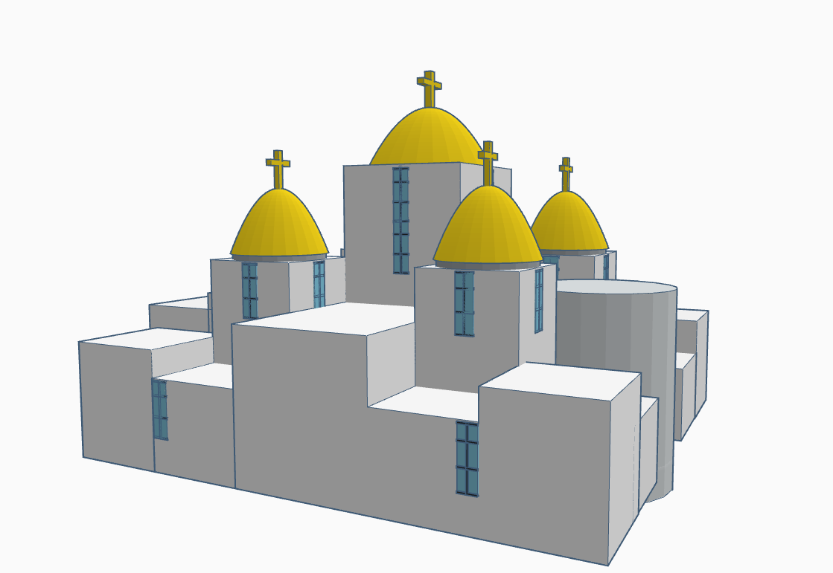

Рисунок 4 ­­– 3Д модель вид збоку